Câu 5:
a, Package diagram
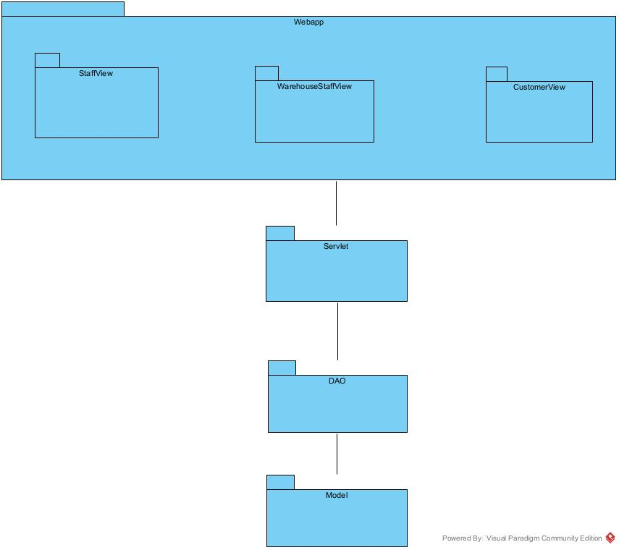

b, Deployment Diagram
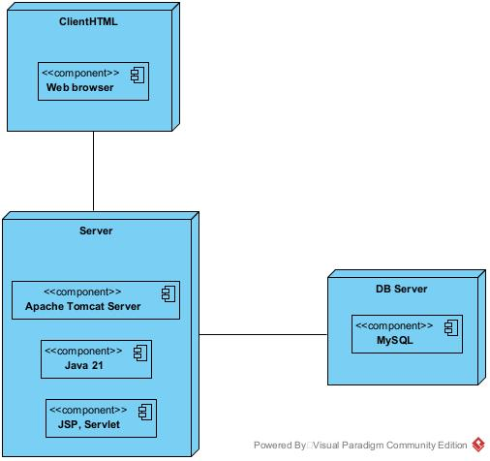

Đề 36:
Câu 5:

Câu 1:
a, sơ đồ UC:
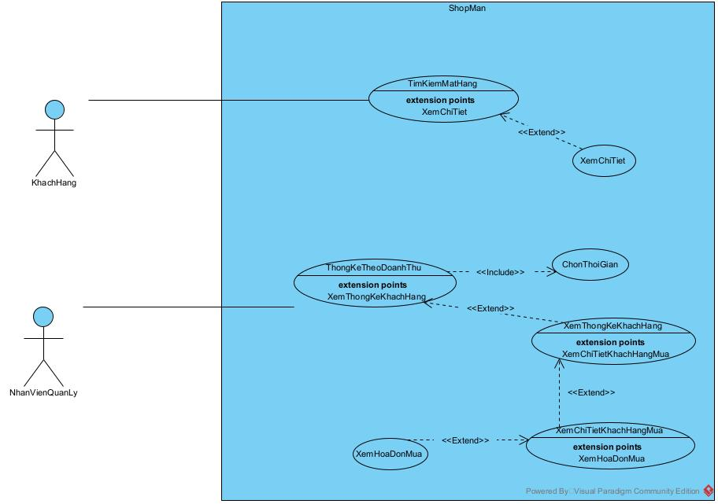
b,
Usecase | TimKiemMatHang
Actor | KhachHang
Tiền điều kiện | KhachHang đã đăng nhập
Hậu điều kiện | Tìm kiếm thành công
Kịch bản chính | 1. Nhân viên chọn tìm kiếm mặt hàng sau khi đã đăng nhập  2. Hệ thống hiển thị màn hình tìm kiếm hàng, gồm: Thanh tìm kiếm, nút tìm kiếm, 1 bảng danh sách các mặt hàng (trống)  3. Khách hàng nhập tên mặt hàng và nhấn tìm kiếm  4. Hệ thống hiển thị danh sách các sản phẩm tương ứng.  5. Khách hàng bấm vào 1 sản phẩm tương ứng  6. Hệ thống hiển thị trang chi tiết thông tin sản phẩm
  STT | Mã | Tên
  1 | 00001 | ABC
  2 | 00002 | XYZ
Ngoại lệ | 4. Không hiển thị sản phẩm nào

Usecase | Xem thống kê
Actor | Nhân viên quản lý
Tiền điều kiện | Nhân viên đã đăng nhập
Hậu điều kiện | Xem được tất cả các danh sách thống kê theo khách hàng
Kịch bản chính | - Nhân viên quản lý sau khi đăng nhập chọn vào chức năng xem thống kê  - Hệ thống hiển thị danh sách các loại thống kê (thống kê theo khách hàng, sản phẩm, ……)  - Nhân viên chọn thống kê khách hàng theo doanh thu  - Hệ thống hiển thị trang chọn ngày bắt đầu và ngày kết thúc  - Nhân viên chọn ngày bắt đầu, ngày kết thúc và ấn nút tìm  - Hệ thống hiển thị ra trang danh sách chứa các khách hàng cùng với thông tin và số tiền đã mua  - Nhân viên chọn vào khách hàng có mã là 1  - Hệ thống hiển thị danh sách các lần mà khách hàng mua  - Nhân viên bấm vào làn mua có mã khách hàng là 1  - Hệ thống hiển thị danh sách các sản phẩm mà khách hàng đã mua.
  Mã KH | Tên | Số tiền đã mua
  1 | Abc | 100.000
  2 | Xyz | 200.000
Ngoại lệ | 6. Không có khách hàng nào mua trong khoảng thời gian đó, hiện ra thông báo là không có khách hàng nào mua trong thời gian này.

Câu 2:
a,
Nhân viên: username, pass, name, role, salary
Nhân viên quản lý: kế thừa từ nhân viên
Nhân viên bán hàng: kế thừa từ nhân viên
Nhân viên giao hàng: kế thừa từ nhân viên
Khách hàng: username, pass, name
Nhà cung cấp: name, email, phonenumber
Hàng hóa: name, cost, quantity, type
Hóa đơn trực tuyến: date, total, khách hàng, nhân viên bán hàng.
Hóa đơn nhập: date, total, danh sách hàng nhập, nhân viên quản lý.
Giỏ hàng: Danh sách sản phẩm.

